班级动态(1.9）
一、晨间来园基本情况
1.来园人数： 应到24人，实到21人，请假3人：程宇航、姜瑞、高沐泓。
2.来园情况：今天早晨全班幼儿都能够在8：20前入园，幼儿情绪基本稳定，所有幼儿都能够高高兴兴来幼儿园，并且能够回应老师说早上好。
能在8点20之前入园的幼儿有：杨逸慧、于佳怡、蒋昕乐、陈语汐、高若柠、林书妤、周茉、陈弈和、张正尧、张依冉、季鑫阳、崔正轩、鲁佳依、吴宥昕、高星辰、刘昊天、丁梓彤、吴心豪、薛安迪、査欣珞、吴仲睿。

二、区域游戏
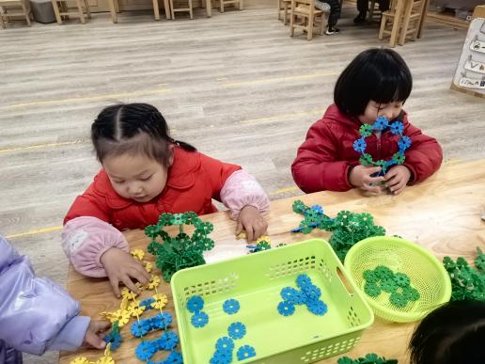 | 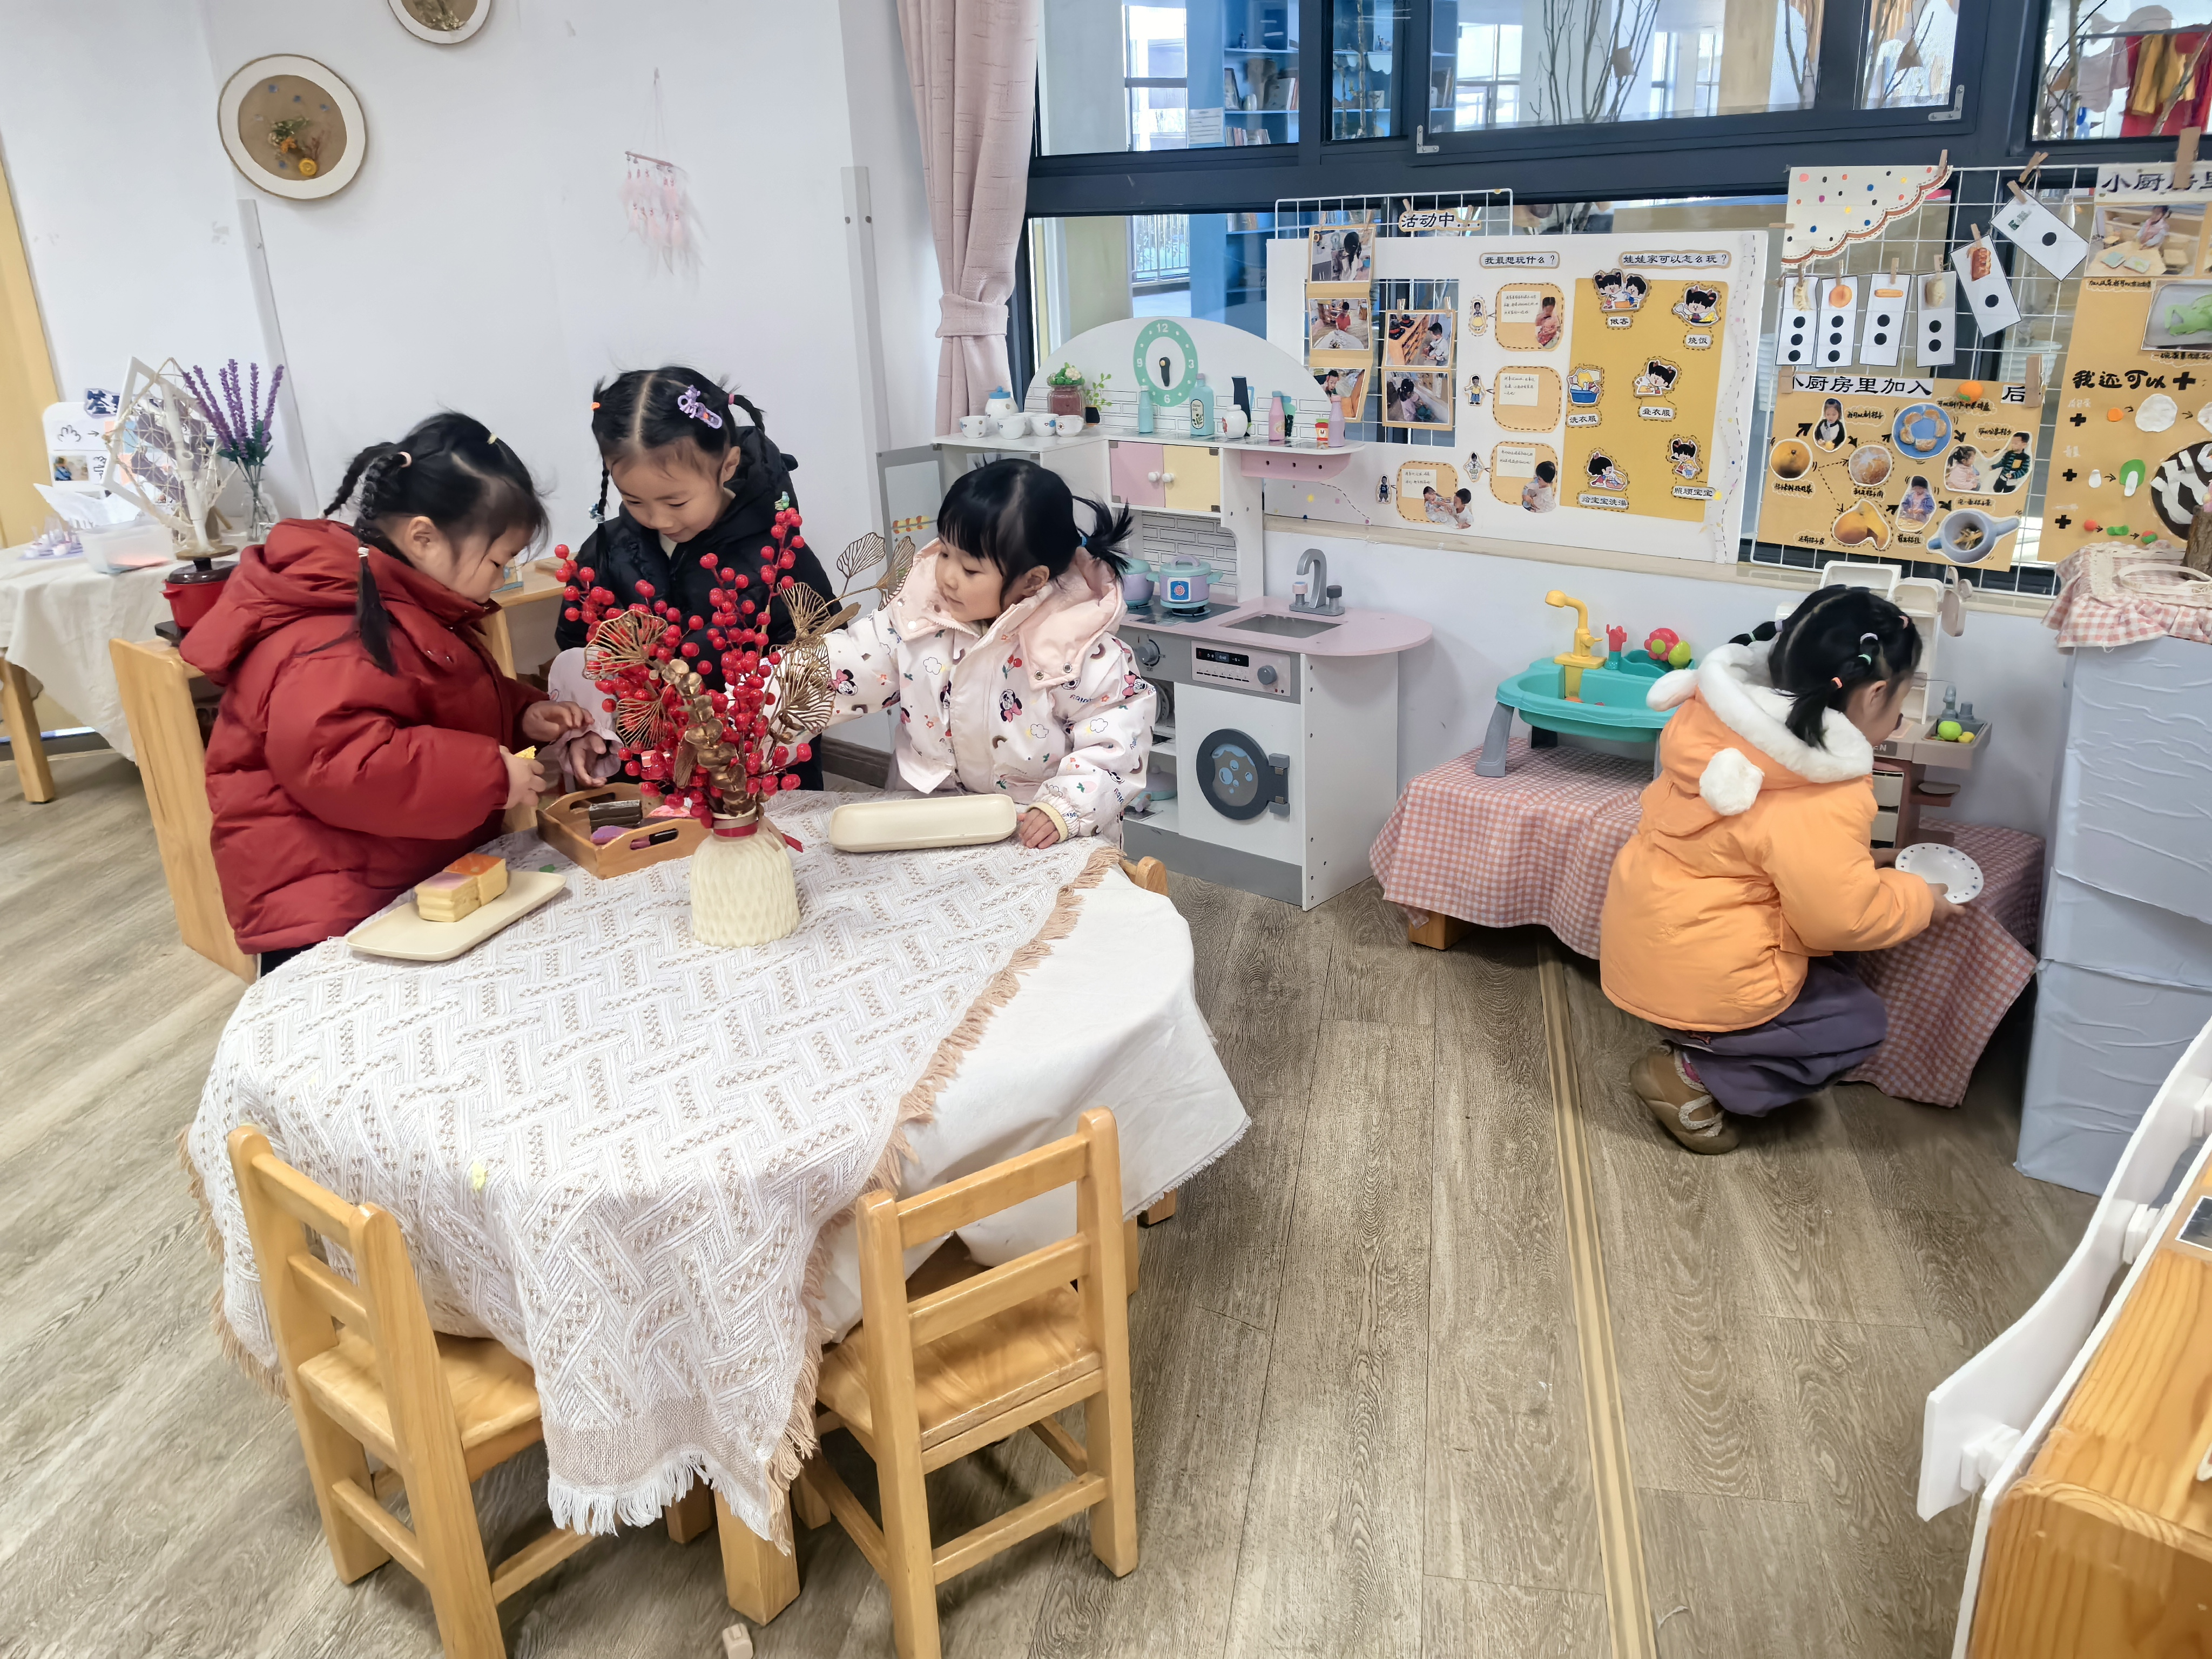 | 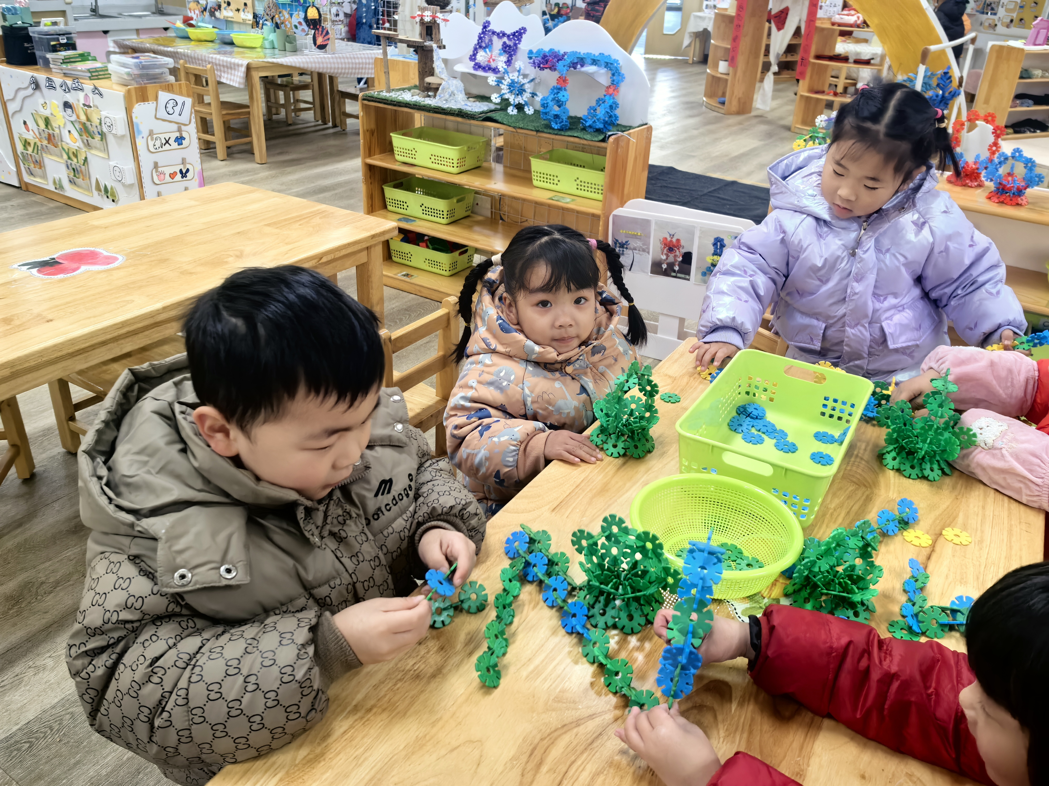
桌面建构雪花片搭建 | 娃娃家小厨房游戏 | 桌面建构雪花片搭建
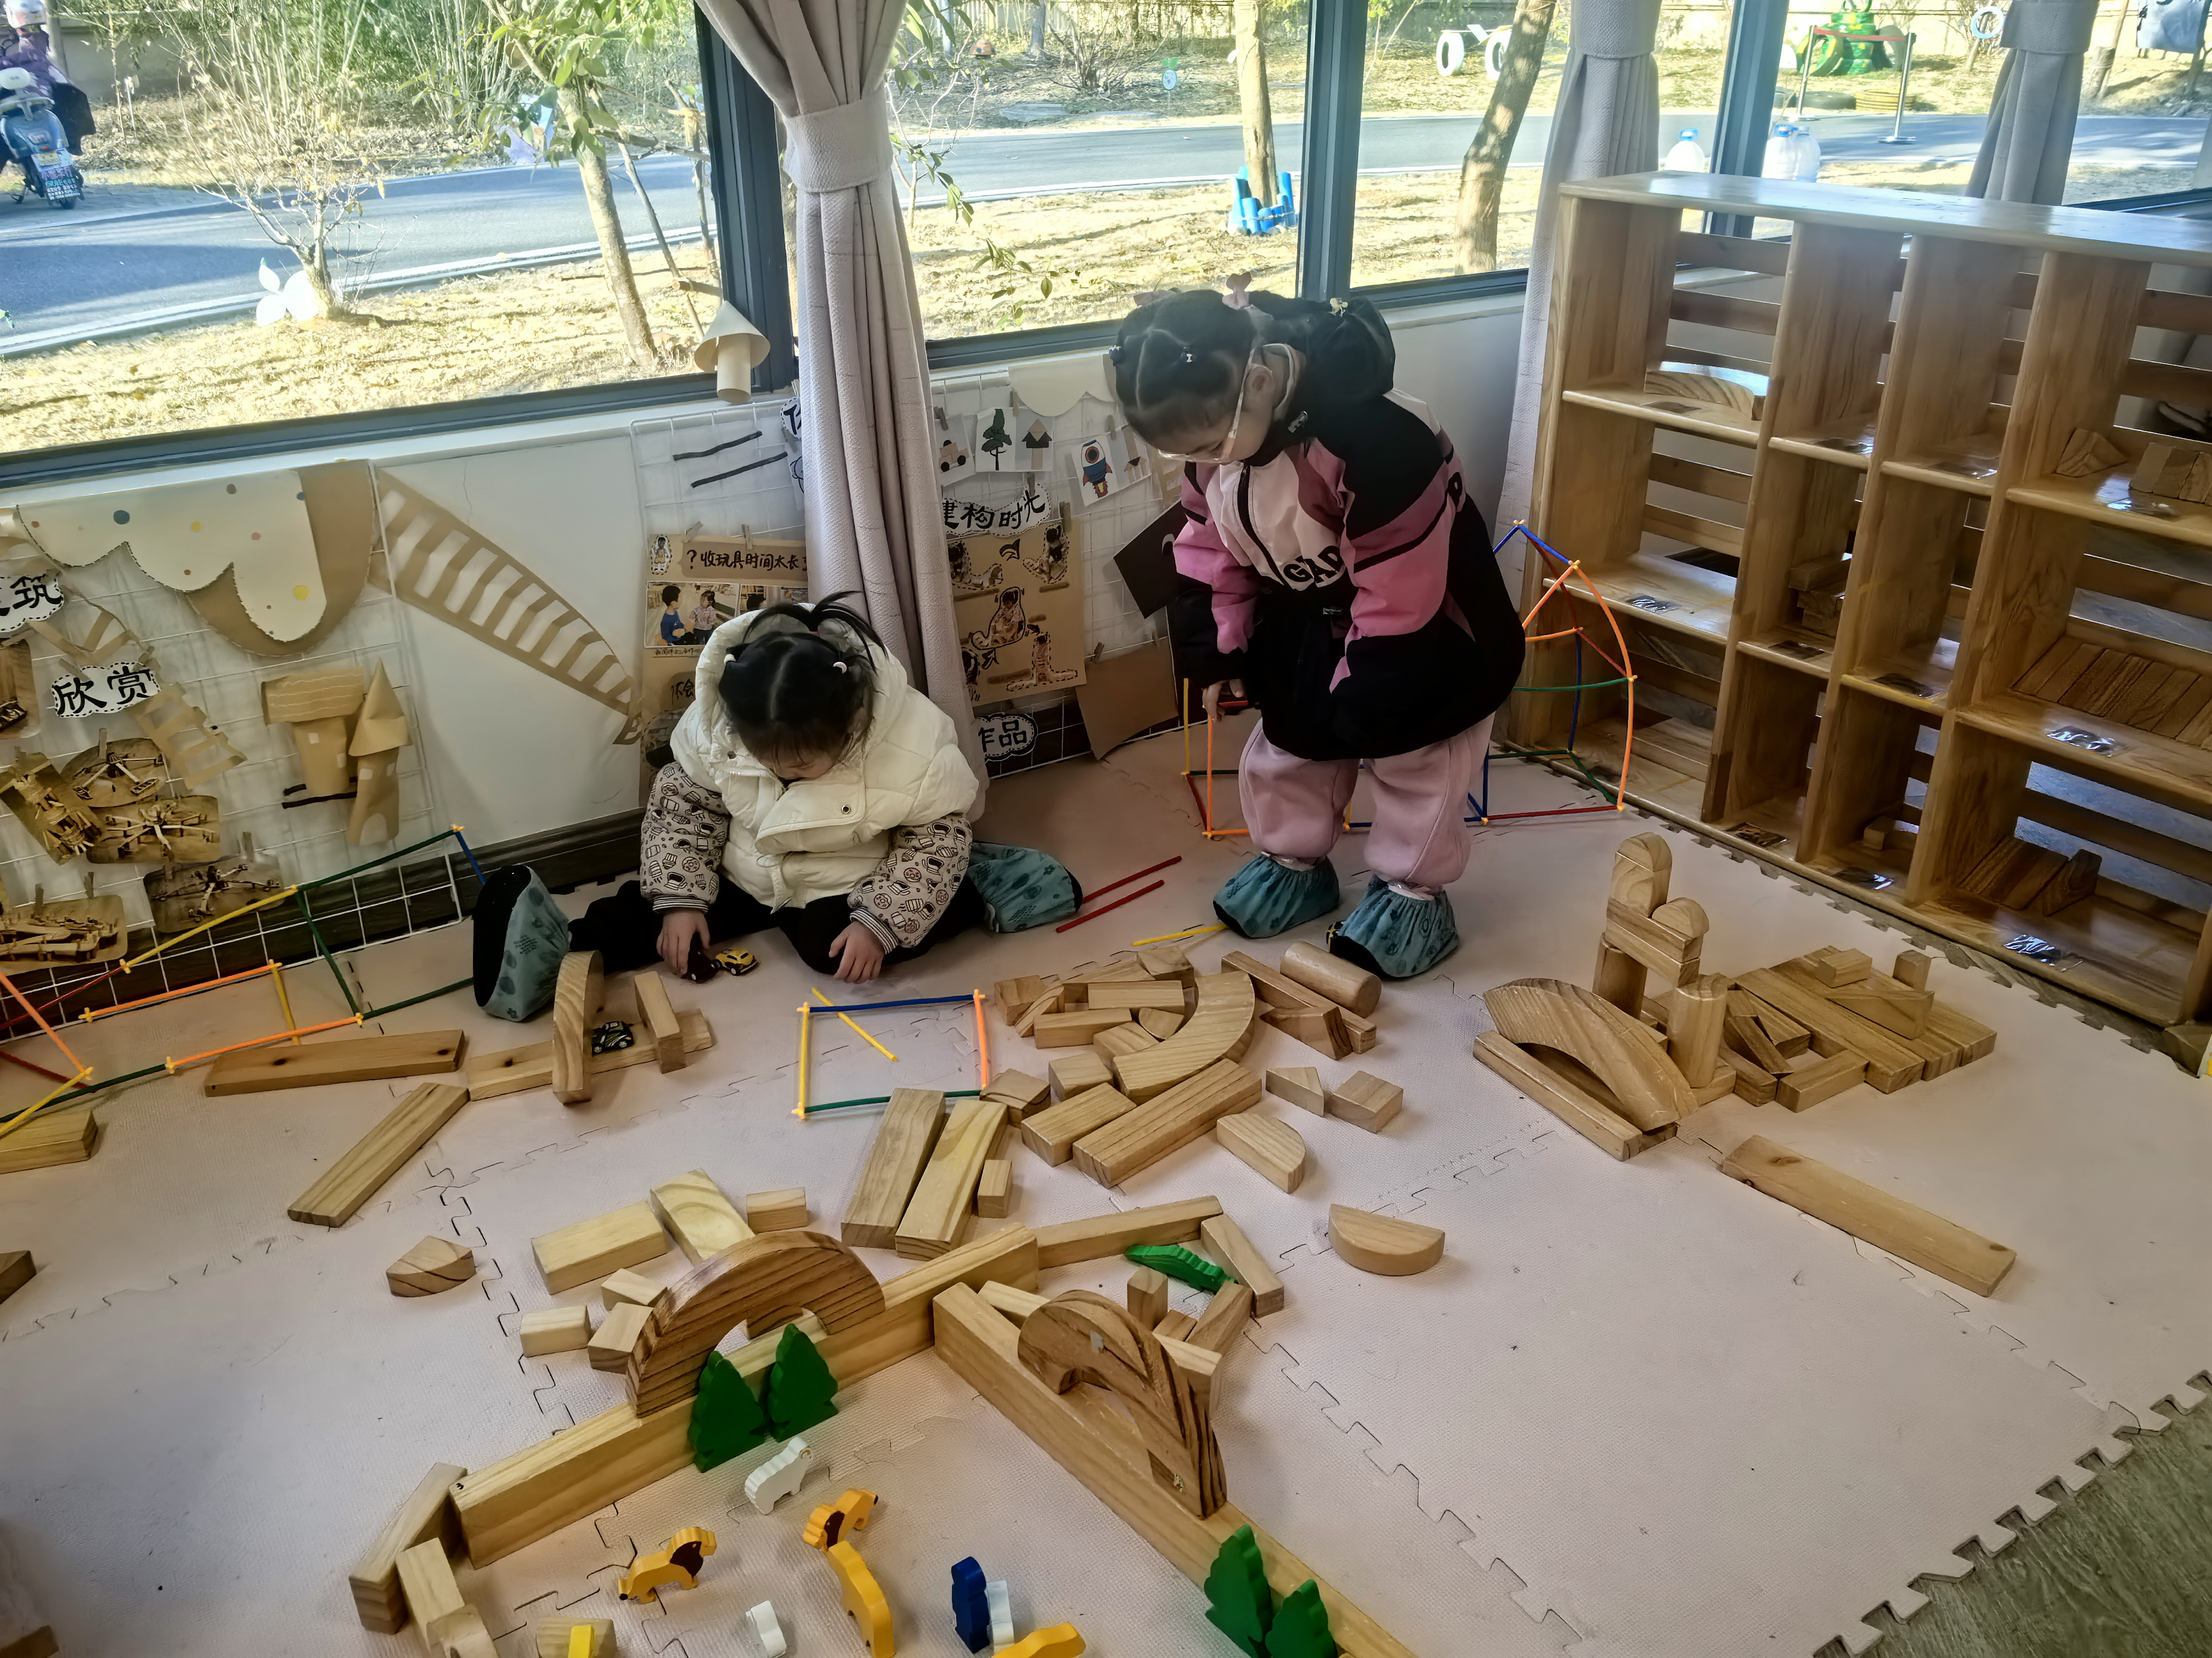 | 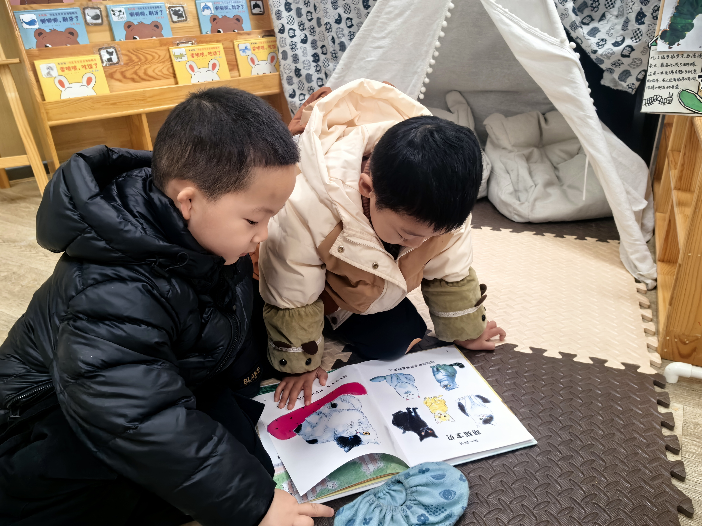 | 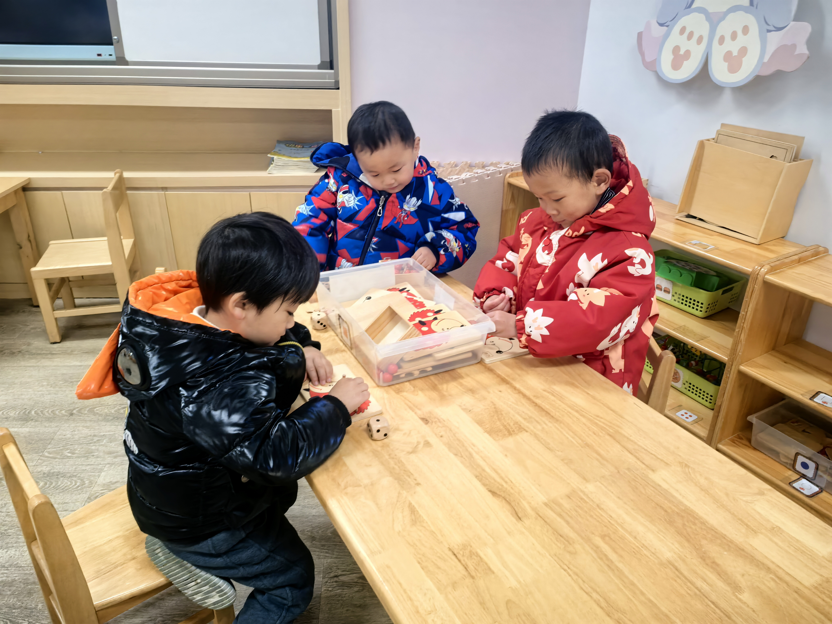
地面建构单元积木整理 | 阅读区绘本阅读 | 益智区亿童玩具

三、集体活动——语言：音乐：北风爷爷别神气
《北风爷爷别神气》是一首欢快、活泼的歌曲，歌词内容简单易懂，节奏稳定，动作性强，生动的描述了小朋友不怕冷和“北风爷爷”比赛并获得胜利的情景，贴近生活，适合小班幼儿学习和模仿。
小班的幼儿喜欢唱唱跳跳，喜欢在动作和表演中潜移默化的学习，对于情节性强的歌曲也比较感兴趣。但仍有部分幼儿在演唱的时候容易出现走音和跑调的现象。本班幼儿在演唱歌曲时还易出现兴奋的情绪，不能仔细倾听音乐。
在本次活动中能初步学唱歌曲，能有力地、自豪地演唱的幼儿有：周茉、陈弈和、张正尧、张依冉、季鑫阳、崔正轩、鲁佳依、吴宥昕、刘昊天、丁梓彤、吴心豪、薛安迪、査欣珞。
能按歌词做相应的动作，体验与“北风爷爷”一起游戏的快乐的幼儿有：杨逸慧、于佳怡、吴仲睿、蒋昕乐、陈语汐、高若柠、高星辰、林书妤。

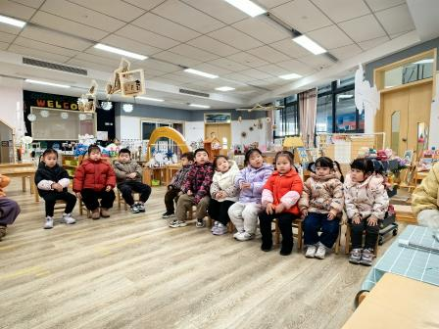 | 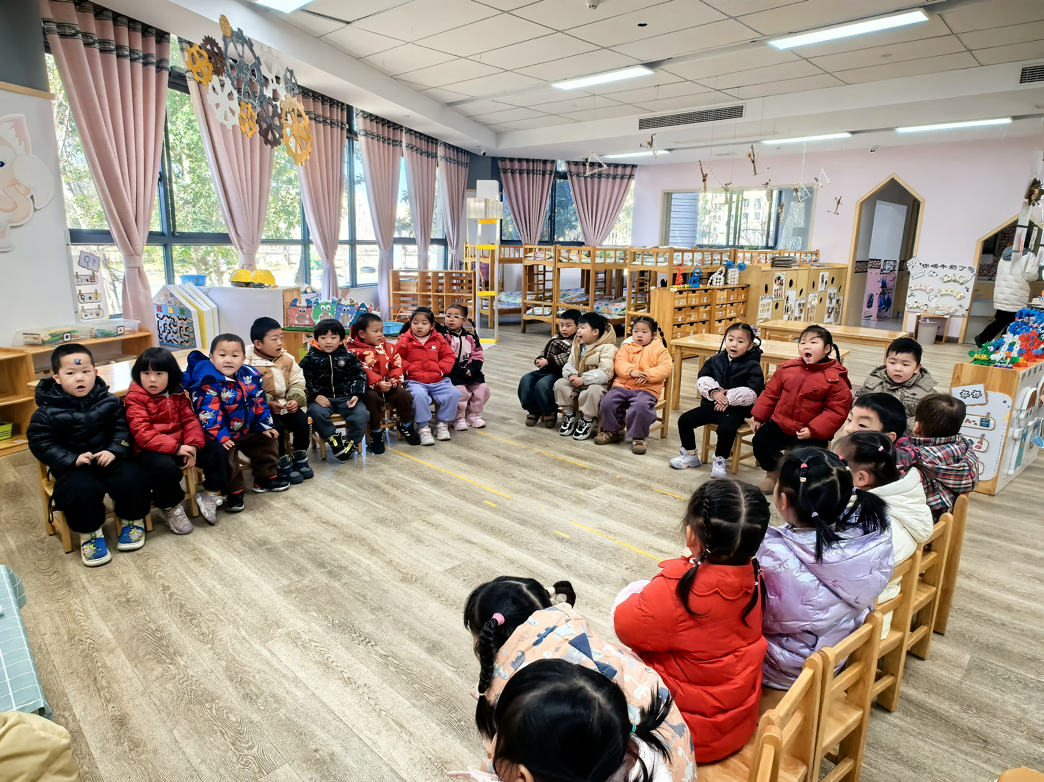 | 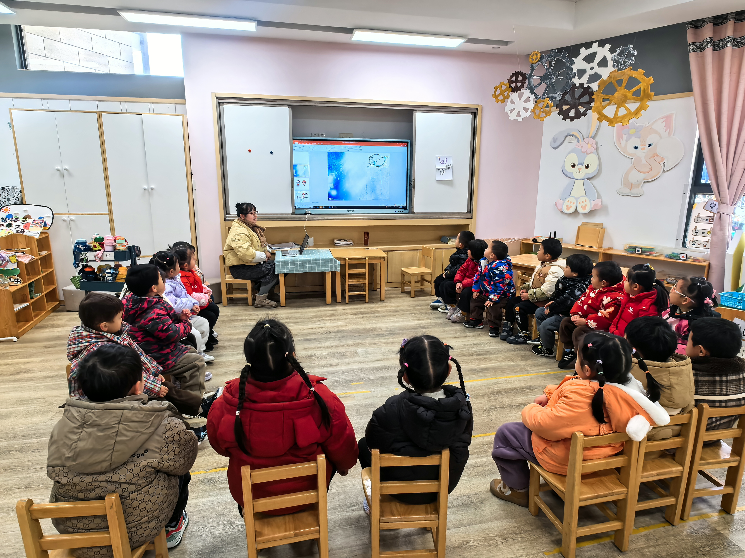

四、户外活动
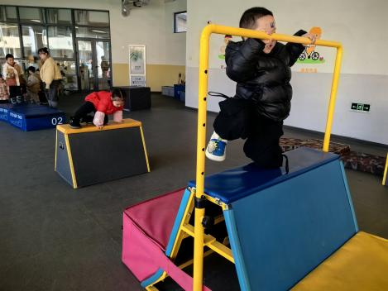 | 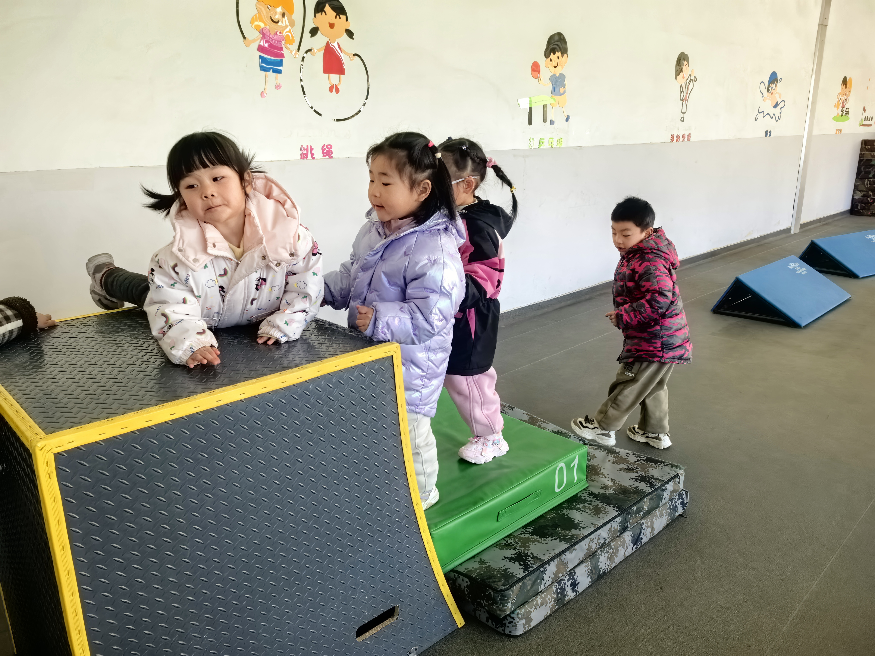 | 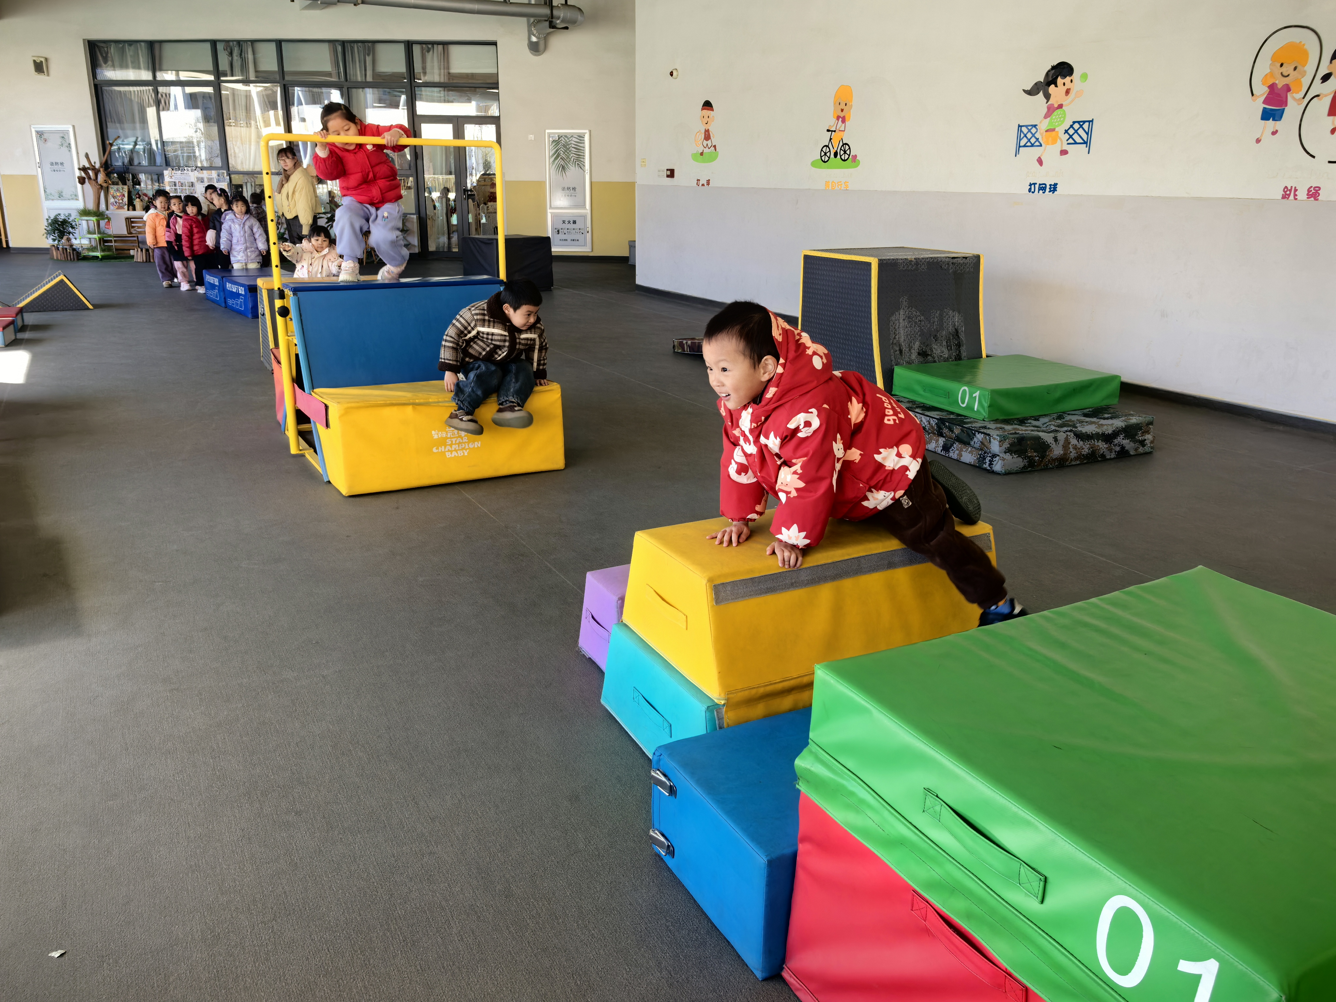
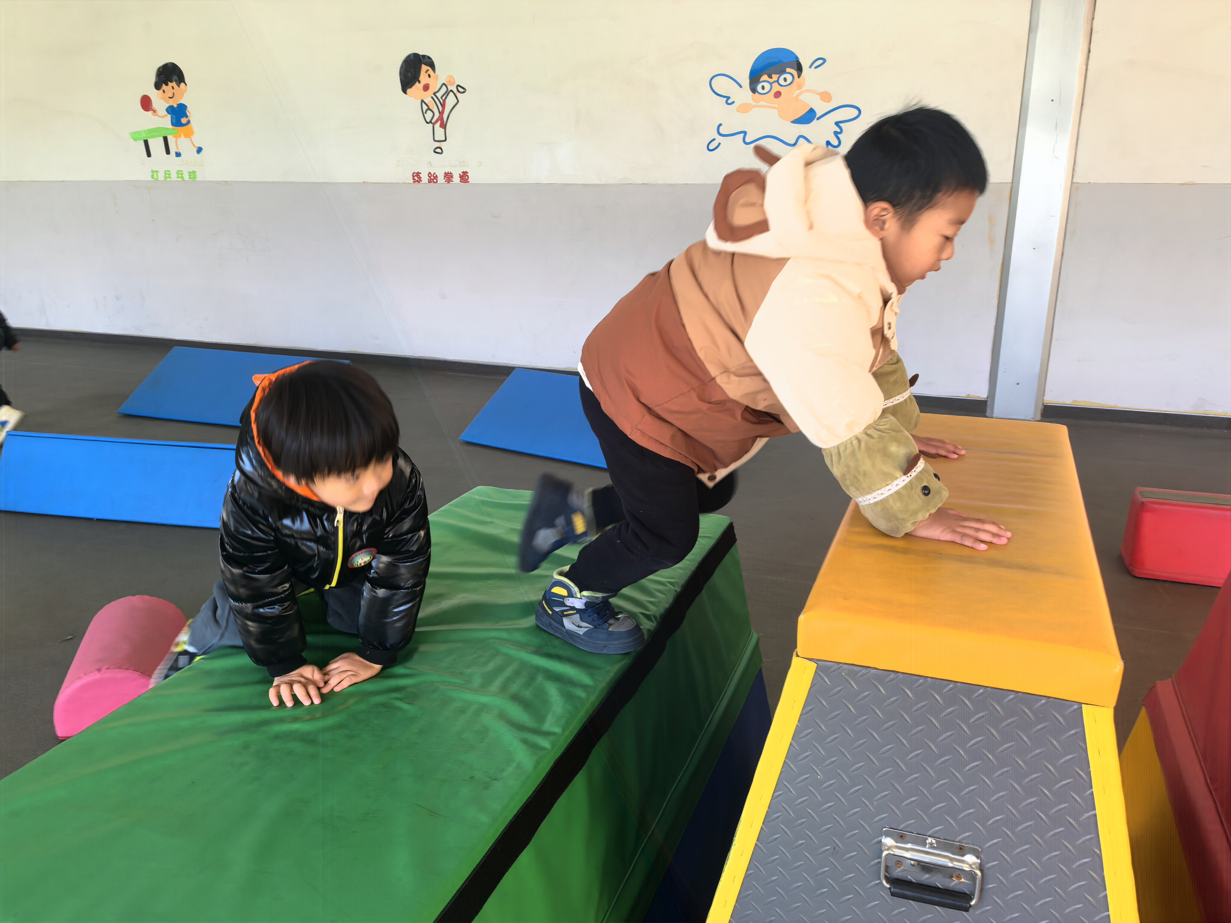 | 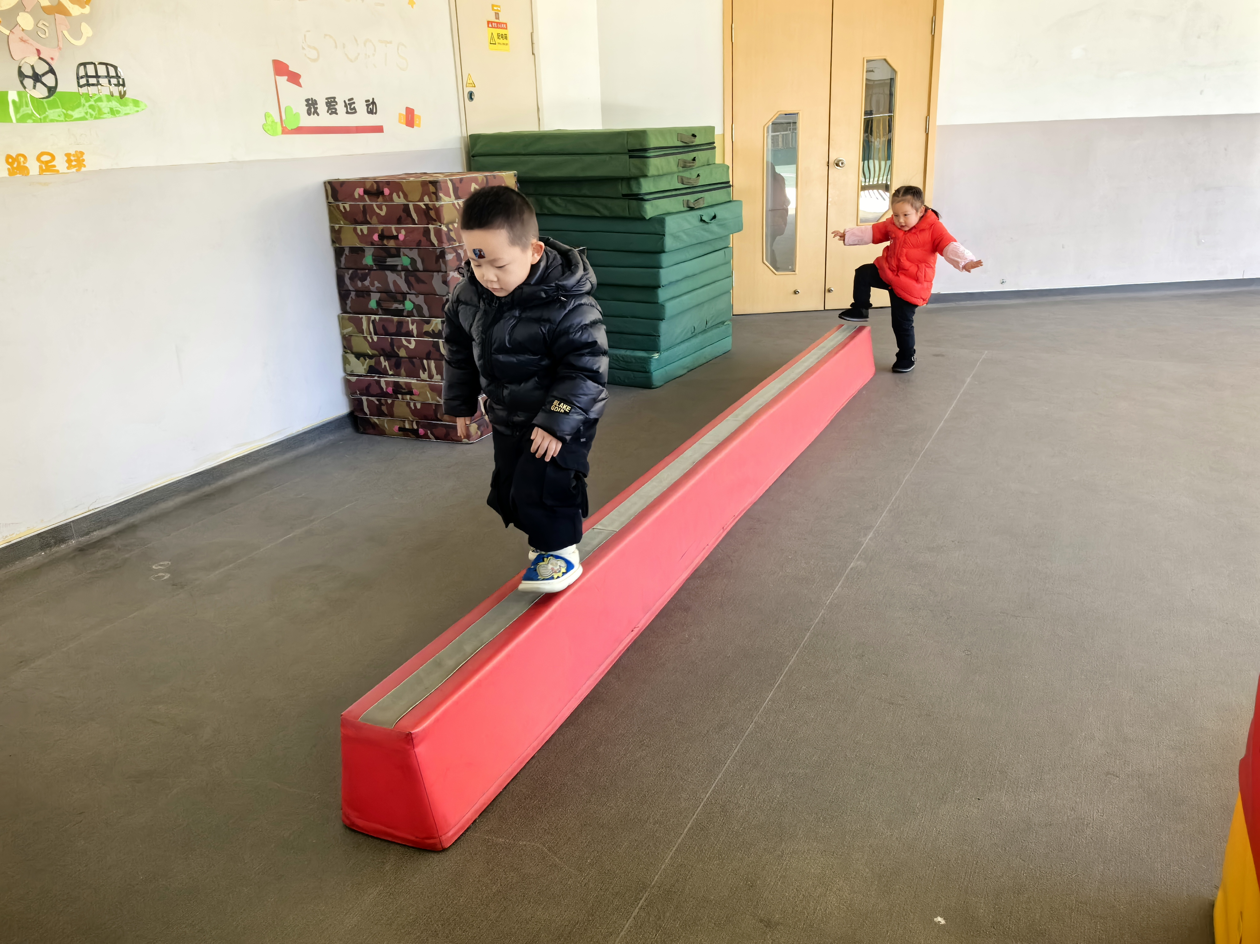 | 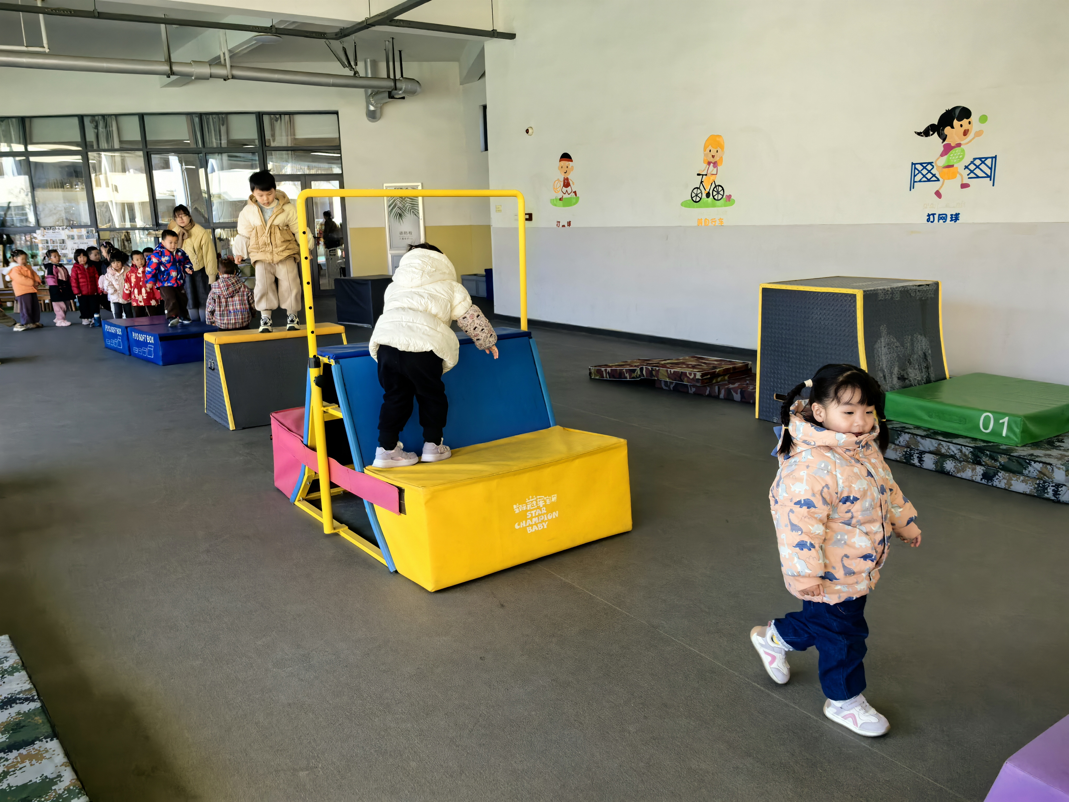

五、午餐活动
今日午餐：黑芝麻饭、菠菜炒面筋、儿童版干锅虾、西湖牛肉羹。
饭菜汤全部独立吃完的幼儿为：杨逸慧、蒋昕乐、陈语汐、高若柠、林书妤、周茉、张依冉、季鑫阳、崔正轩、鲁佳依、吴宥昕、高星辰、刘昊天、丁梓彤、吴心豪、吴仲睿。
六、午睡
今天能够在12点半前入睡的幼儿有：林书妤、周茉、陈弈和、张正尧、张依冉、季鑫阳、崔正轩、鲁佳依、吴宥昕、高星辰、丁梓彤、吴心豪、薛安迪、査欣珞、吴仲睿、杨逸慧、于佳怡、蒋昕乐、陈语汐、高若柠。

